APARTADO 586 | SANTIAGO | Tfno/Fax 981.56.25.77 | www.nova-escola-galega.org | neg@mundo-r.com

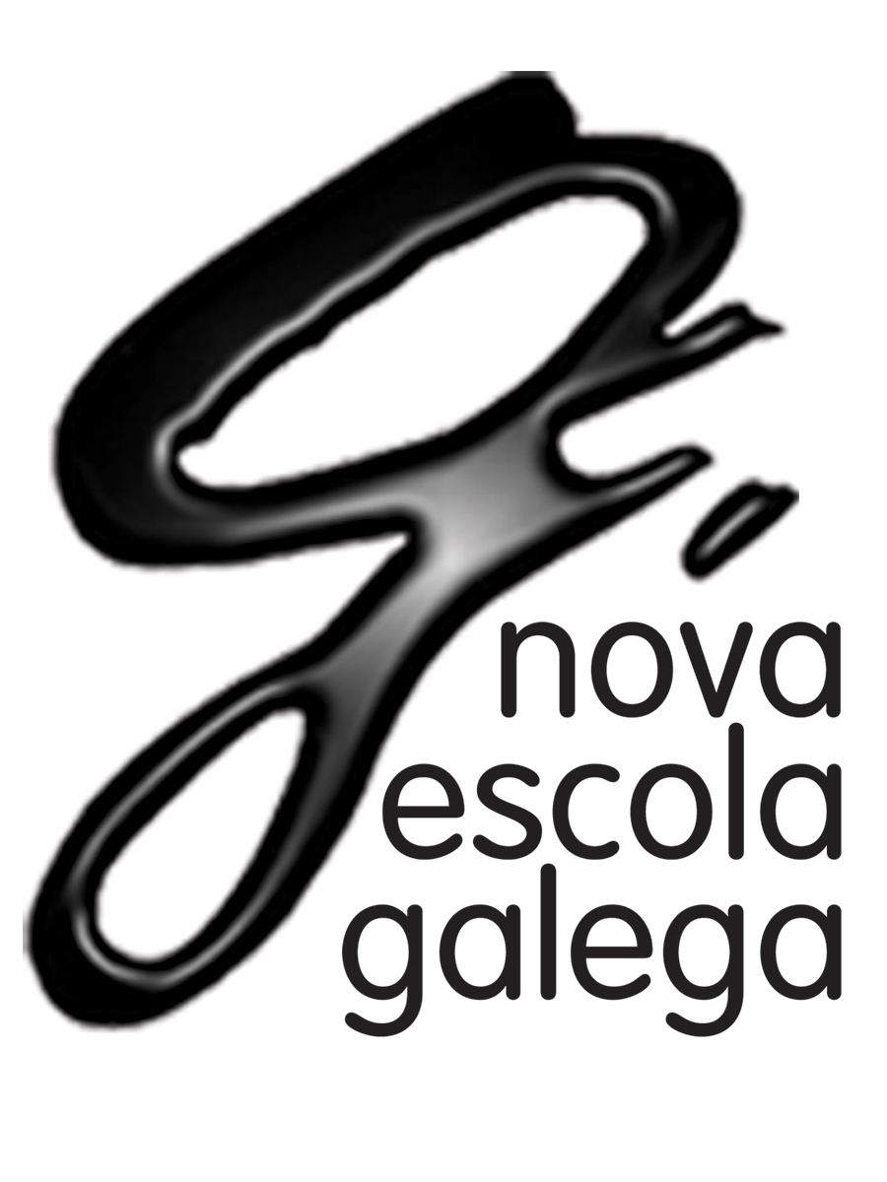

II XORNADAS “A ESCOLA, PUNTO DE ENCONTRO ENTRE PROFESORADO E EDUCADORES/AS SOCIAIS”
Santiago, 4, 5 e 6 de xullo de 2006

CONCLUSIÓNS

A modo de conclusións pódense articular as seguintes achegas:
- Cómpre definir, ou redefinir, o modelo de escola que precisa a sociedade actual. Este proceso de revisión debe ser aberto e participativo. Non pode facerse exclusivamente desde o punto de vista profesional, ou só desde o propio marco escolar. A sociedade debe clarificar que escola precisa sobre a base de reformularse as funcións sociais que son esixibles á institución escolar.
- Se non se produce ese proceso de reformulación e clarificación, a integración de distintos profesionais da educación e o traballo colaborativo entre eles no marco escolar será máis difícil, xa que non está suficientemente articulado o sentido do seu labor, entendido de maneira individual ou colectiva.
- A sociedade, tanto a través da cidadanía como das institucións que a representan nun determinado territorio, e que teñen encomendadas importantes funcións en relación á potenciación da igualdade de oportunidades, á promoción da cultura, á participación social e, en definitiva, á vertebración sociopolítica dun espazo comunitario concreto, debe avanzar no seu compromiso coa escola, tendendo pontes desde as potencialidades educativas das propias institucións sociais. Non é admisible a delegación dos retos e problemáticas sociais na escola sen lle prestar o menor apoio, e sen ofrecer alternativas que comprometan e impliquen a outros colectivos profesionais e outros recursos que non sexan exclusivamente escolares.
- Cómpre considerar as motivacións que sustentan a incorporación dos educadores e educadoras sociais ao marco escolar nas distintas comunidades autónomas en que está regulada e tamén noutras experiencias en que se considera a intervención destes profesionais no contexto da comunidade educativa. Nesta liña é destacable como o seu traballo se entende necesario para afrontar retos sociais e educativos que se relacionan coa mellora da convivencia, a atención á diversidade, a prevención dos problemas de exclusión social, a configuración educativa do tempo de lecer, a potenciación da educación en valores, a mellora dos vínculos entre a escola e o contexto sociocomunitario de referencia.
- Existen distintas alternativas para integrar o traballo dos profesionais da educación social na escola. É necesario afondar nas súas posibilidades e limitacións á luz das experiencias prácticas que se coñecen.
  - A incorporación dos educadores e educadoras sociais ao marco escolar, integrados nos departamentos de orientación, require un esforzo de planificación e adecuación de proxectos a cada realidade socieducativa, así como a recreación de mecanismos de coordinación entre os distintos profesionais chamados a intervir: profesorado, orientadores e educadores/as sociais.
  - A presenza e colaboración dos profesionais da educación social coa escola, desde distintas instancias do contexto sociocomunitario (administración local, asociacións etc.) obriga igualmente a clarificar as distintas dimensións do proxecto educativo que se pretende impulsar, así como a procura de canles de comunicación e coordinación entre os profesionais e as institucións ou instancias implicadas.
- A formación inicial e permanente do profesorado, dos educadores/as sociais e dos orientadores/as debe tomar en consideración as novas circunstancias que afectan os profesionais da educación e incidir no coñecemento dos aspectos comúns e diferenciadores dos distintos perfís profesionais, para sentar as bases dun traballo colaborativo, superador das visións reducionistas que cada cultura profesional vai xerando.
- No contexto galego cómpre ir avanzando nas direccións debuxadas, sendo para isto prioritarias, entre outras, unha serie de apostas: - dar a coñecer as experiencias de traballo colaborativo entre escola e educadores/as sociais que existen na actualidade.
  - Impulsar o estudo das alternativas para a incorporación dos educadores e educadoras sociais ao marco escolar, considerando a regulamentación que existe noutras comunidades autónomas e as características e circunstancias da escola que temos, así como os novos retos sociais aos que debe dar resposta. Nesta liña Nova Escola Galega, comprométese a crear unha comisión de traballo, contando coa participación do CESG e as tres universidades galegas así como cos profesionais que estime conveniente consultar, a fin de presentar un documento de suxestións á propia administración educativa.
  - Aproveitar a configuración dos novos títulos de grao de ámbito educativo para introducir cambios na formación inicial destes profesionais.
  - Promover actividades de formación e debate co obxectivo de promover o creación de marcos de colaboración estables entre os distintos profesionais. - procurar o establecemento de pontes entre o traballo socieducativo que se realiza na escola e desde outras instancias comunitarias, na liña de desenvolver proxectos educativos centrados no territorio.

Finalmente a organización e as persoas asistentes ás xornadas manifestaron o seu recoñecemento á figura da pedagoga Marta Mata, recentemente falecida, pola súa traxectoria na defensa dos valores defendidos polos movementos de renovación pedagóxica e a súa implicación profesional e humana na procura doutra educación para unha sociedade máis xusta.

